OFÍCIO N. 539/GP/PGM/2020 Cacoal/RO, 06 de novembro de 2020.

EXCELENTÍSSIMO SENHOR PRESIDENTE,

Com o presente, tenho a honra de submeter à apreciação de Vossas Excelências, o incluso Projeto de Lei que:
“DISPÕE SOBRE REFORMULAÇÃO ADMINISTRATIVA AO ORÇAMENTO VIGENTE POR MEIO DE REMANEJAMENTO, E DÁ OUTRAS PROVIDÊNCIAS.”
Diante do exposto, na certeza da convicção de Vossas Excelências, contamos com a aprovação do incluso Projeto de Lei.
Sendo o que se apresenta para o momento, reitero votos de elevada estima e distinta consideração.

Atenciosamente,

MARIA APARECIDA SIMÕES
Prefeita em Exercício

Exmo. Sr.
VALDOMIRO CORÁ
MD. Presidente da Câmara Municipal
CACOAL-RO

MENSAGEM AO PROJETO DE LEI Nº 246/2020

SENHOR PRESIDENTE

Senhores Vereadores,
Com a presente, tenho a honra de submeter à apreciação de Vossas Excelências, o incluso Projeto de Lei que:

“DISPÕE SOBRE REFORMULAÇÃO ADMINISTRATIVA AO ORÇAMENTO VIGENTE POR MEIO DE REMANEJAMENTO, E DÁ OUTRAS PROVIDÊNCIAS. ”

Considerando necessidade da continuidade dos serviços e atendimentos executados por meio da Secretaria Municipal de Agricultura - SEMAGRI e Secretaria Municipal de Meio Ambiente - SEMMA.
Considerando que a gestão prioriza manter suas obrigações junto aos servidores municipais, garantindo assim seus direitos trabalhistas.
Considerando a insuficiência orçamentária nos elementos de despesa destinados a folha de pagamento de servidores, faz-se necessário realizar alteração orçamentária via remanejamento priorizando as ações para pagamento dos servidores.
Ressaltamos que o recurso a ser remanejado da SEMICT não causará prejuízo a administração, visto que os recursos disponíveis são suficientes para custeio da despesa com pessoal ali lotados, e ainda assim possui saldo orçamentário remanescente.
Diante do exposto, na certeza da convicção de Vossas Excelências, contamos com a aprovação do incluso Projeto de Lei.
Sendo o que se apresenta para o momento, reitero votos de elevada estima e distinta consideração.
Atenciosamente,

MARIA APARECIDA SIMÕES
Prefeita em Exercício

PROJETO DE LEI Nº 246/PMC/2020

DISPÕE SOBRE REFORMULAÇÃO ADMINISTRATIVA AO ORÇAMENTO VIGENTE POR MEIO DE REMANEJAMENTO, E DÁ OUTRAS PROVIDÊNCIAS.

A PREFEITA DE CACOAL EM EXERCÍCIO, no uso de suas atribuições legais, faz saber que o Poder Legislativo Municipal aprovou e ela sanciona a seguinte Lei:

Art. 1º Fica o Poder Executivo Municipal autorizado a abrir no orçamento vigente municipal uma REFORMULAÇÃO ADMINISTRATIVA por meio de REMANEJAMENTO, nas dotações abaixo discriminadas, no valor de R$ 110.000,00 (cento e dez mil reais).

Suplementação
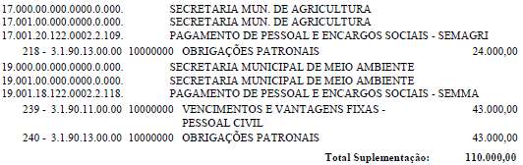

Art. 2º Para cobertura do referido crédito fica utilizado recurso proveniente de Anulação Parcial e/ou Total da dotação especificada abaixo, em conformidade com Reformulações Administrativas do art. 167, inciso VI da Constituição Federal de 1988.

Redução
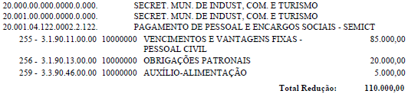

Art. 3º Esta Lei entra em vigor na data de sua publicação.

Cacoal/RO, 06 de novembro de 2020.

MARIA APARECIDA SIMÕES
Prefeita em Exercício

CAIO RAPHAEL RAMALHO VECHE E SILVA
Procurador-Geral Do Município
OAB/RO N. 6390

